Букварь  Критерии | «Занимательный букварь»  Т.С. Резниченко | «Букварь»  Н.С. Жукова
 | 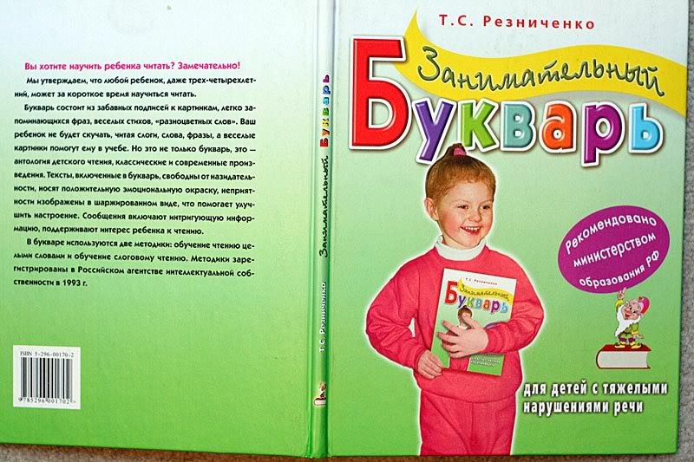  Букварь состоит из занимательных подписей к картинкам, легко запоминающихся фраз, веселых стихов, данный букварь построен по аналогии организации детского чтения. Тексты, включенные в букварь свободны от назидательности, носят положительную эмоциональную окраску и поддерживают интерес ребенка к чтению.  В букваре используются 2 методики: обучение чтению целыми словами и обучение слоговому чтению. | 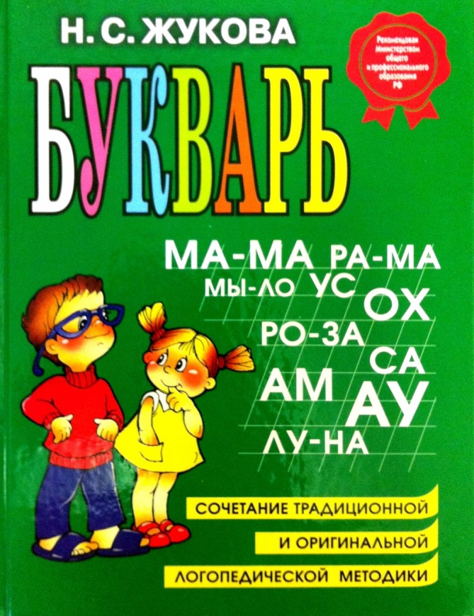  При составлении Букваря автор использовал свой 30-летний опыт работы логопеда, что впервые позволило сочетать обучение грамоте с предупреждением ошибок на письме, возникающих в школьном возрасте. Букварь основан на традиционном подходе к обучению чтению на русском языке, дополняя традиционный подход оригинальным способом обучения ребенка осознанию буквосочетания как цельного графического элемента - слога в качестве единицы чтения (в дальнейшем письма).  Букварь не имеет развлекательного или занимательного характера, его задача - обеспечить ребенку наибыстрейшее овладение техникой чтения, что должно доставить детям радость и удовольствие в награду за труд.
 | 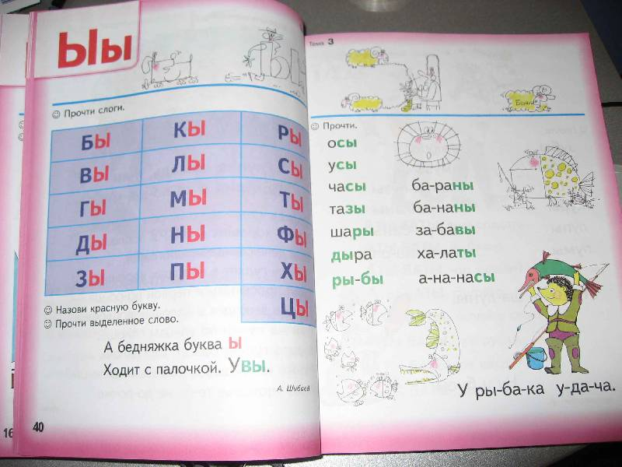 | 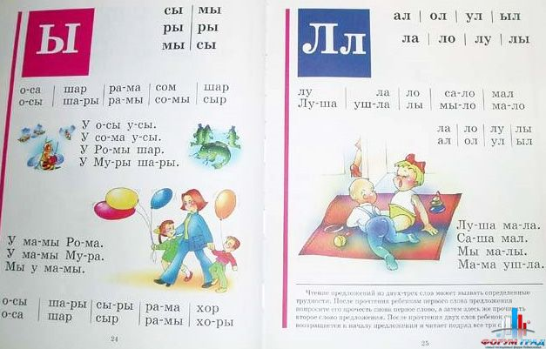
1. Знакомство с буквой. | Изучение буквы «Ы» происходит в порядке, предусмотренном методикой.  Образец буквы представлен только в печатном виде, отсутствует прописной образец.  Малое количество изображений предметов, в название которых присутствует изучаемая буква. | Сначала дети знакомятся с буквой, рассматривают картинки. Образец буквы представлен только в печатном виде, отсутствует прописной образец.  Даны небольшие тексты к букве занимательного характера.
2. Поиск слов, начинающихся на заданную букву. | Не предполагается задание на поиск слов, начинающихся на заданную букву. Организатор должен сам предусмотреть этот момент. | В книге данный этап не представлен, подразумевается, что его проводит организатор обучения чтению.
3.Иллюстрации | Тема недостаточно насыщена иллюстрациями. Можно было бы разместить ассоциативные картинки или картинки с изображением предметв, в названиях которых присутствует буква «Ы». Имеющиеся иллюстрации выдержаны в одной тематике,тусклые. | Иллюстрации красочные, добрые, качественно выполненные. Соответствуют изучаемой теме.
4. Работа с буквой в слоге, слове | Работа с односложными словами, со словами из 2-х слогов, со словами из 3-х слогов. Рассматриваются прямые слоги с большинством из согласных звуков. | В разделе «Буквы дружат» читают с новой буквой слоги и слова. Все сопровождается наглядностью. Слоги прямые(СЫ,РЫ,МЫ).Данные слоги выводятся на примере множественного числа(н-р,шар-ша-ры)
5. Работа с буквой в предложении | Присутствует работа над буквой в предложении. В кратких текстах выделены слова с изучаемой буквой, а именно в стихотворении. | Присутствует работа над буквой в предложении .
6.Методические указания | Подготовка к занятию по данному букварю требует от организатора обучения тщательной подготовки и компенсации недостающих иллюстраций | Букварь очень красочный

